11.11.2025 | 17.00  Martinsumzug  Kinder & Jugend  Treffpunkt: 17:00 Uhr in der Klosterkirche  Nach dem Umzug laden wir herzlich zum gemütlichen Ausklangmit Glühwein und Punsch im Hofcafé ein.  Wir freuen uns auf einen stimmungsvollen Abend mit Licht, Musik und Gemeinschaft!  Foto: unsplash (hansjorg-rath-6Vwd6pbOfJE-unsplash) |  | 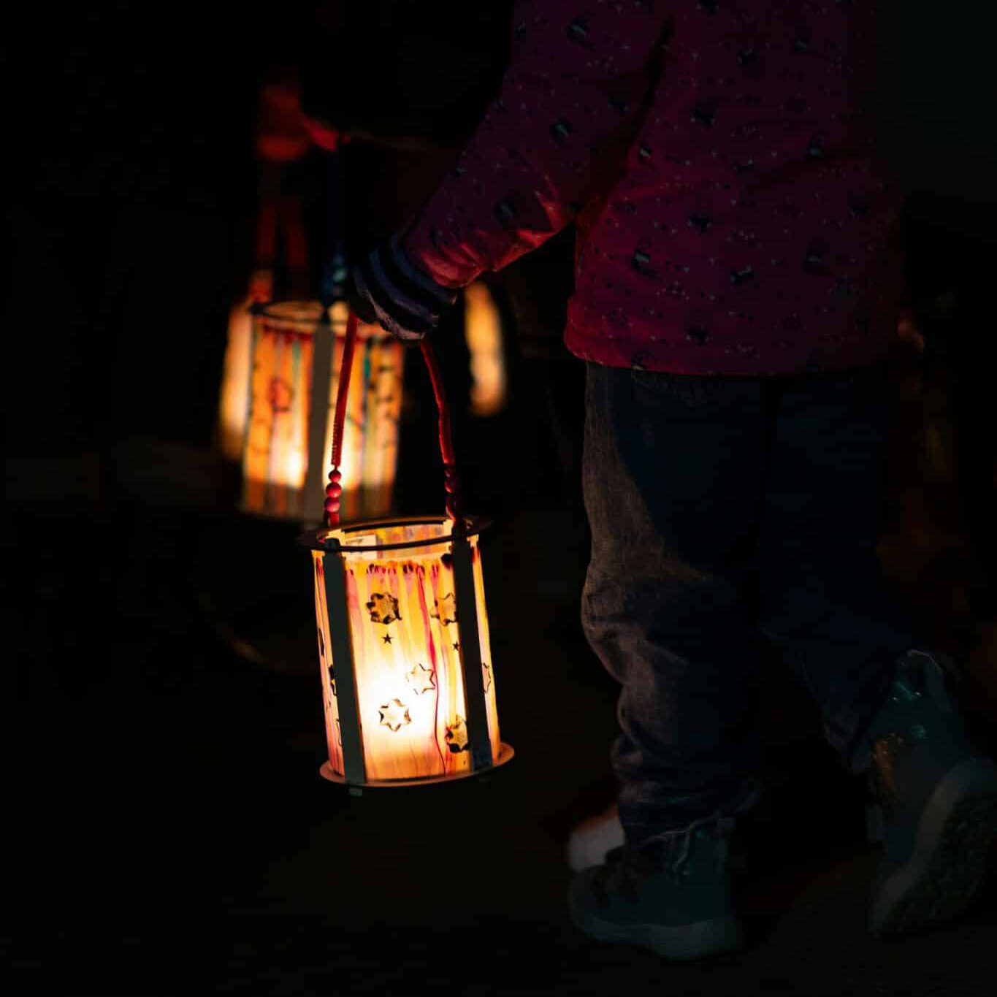    Hier anmelden

